
COMUNE DI CALTRANO
Servizio Ecologia ed Ambiente
AVVISO

NORME DI COMPORTAMENTO CONCERNENTI
LA CIRCOLAZIONE E LA TENUTA DEI CANI

L’Amministrazione Comunale, ai sensi dell'art.4 del nuovo “Regolamento comunale del decoro urbano e per l'utilizzo dei parchi e delle aree verdi comunali” invita i proprietari di cani ad attenersi al rispetto delle disposizioni nella conduzione degli animali in luoghi pubblici.
In particolare:
- i cani devono circolare assicurati con guinzaglio; nelle piste ciclopedonali e nei marciapiedi i conduttori di cani sono tenuti ad impiegare un guinzaglio della lunghezza massima di mt. 1,50
- Nelle aree e strade pubbliche o aperte all’uso pubblico, nei parchi od aree verdi, i conduttori di cani, sono tenuti ad avere sempre con sé idonea attrezzatura di raccolta e contenimento delle defecazioni. Il possesso di tali attrezzi dovrà essere dimostrato, a richiesta, agli organi preposti alla vigilanza. Le defecazioni dovranno essere immediatamente asportate dal suolo e depositate all’interno dei cestini presenti sul territorio comunale o comunque condotte fino al proprio domicilio per lo smaltimento nell'ambito della frazione secca.

ATTENZIONE: Le trasgressioni all'art.4 del Regolamento (qualora non integrino estremi di reato) sono punite con la sanzione amministrativa pecuniaria da euro 25,00 ad euro 500,00 ai sensi dell’art. 7-bis del D.L.vo n. 267 del 18 agosto 2000.

RICORDA:
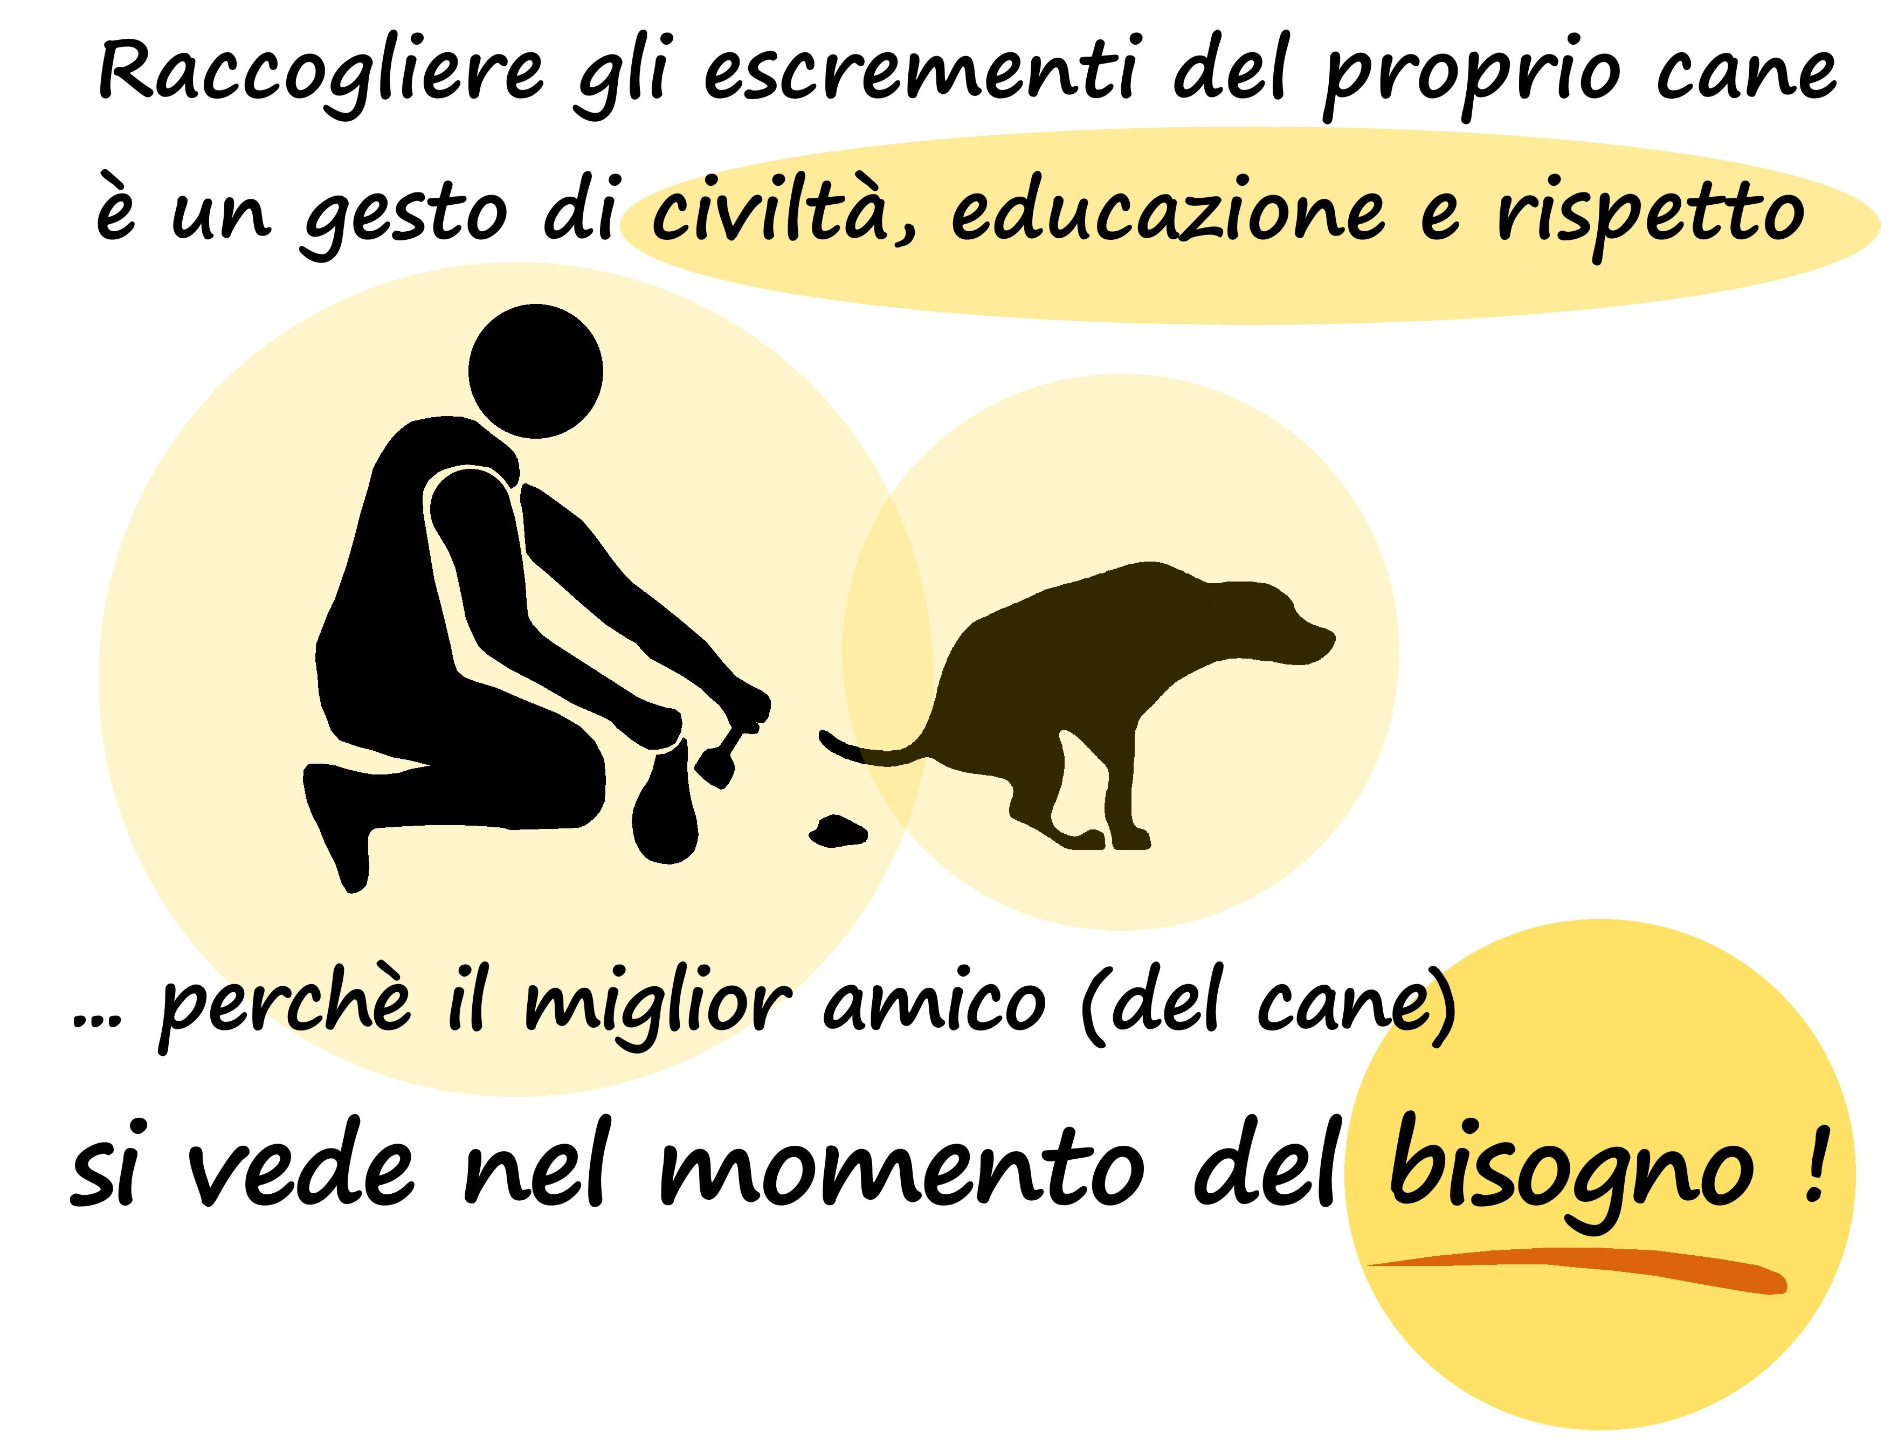
file: Claudio/claudio/ulss/regolamento gestione segnalazioni/2018/AVVISO DEIEZIONI CANI

